个人空间使用手册（部分）

1、空间登录
1.1登录位置
各模版首页的空间登录入口，均为位于页面右上角的“登录”
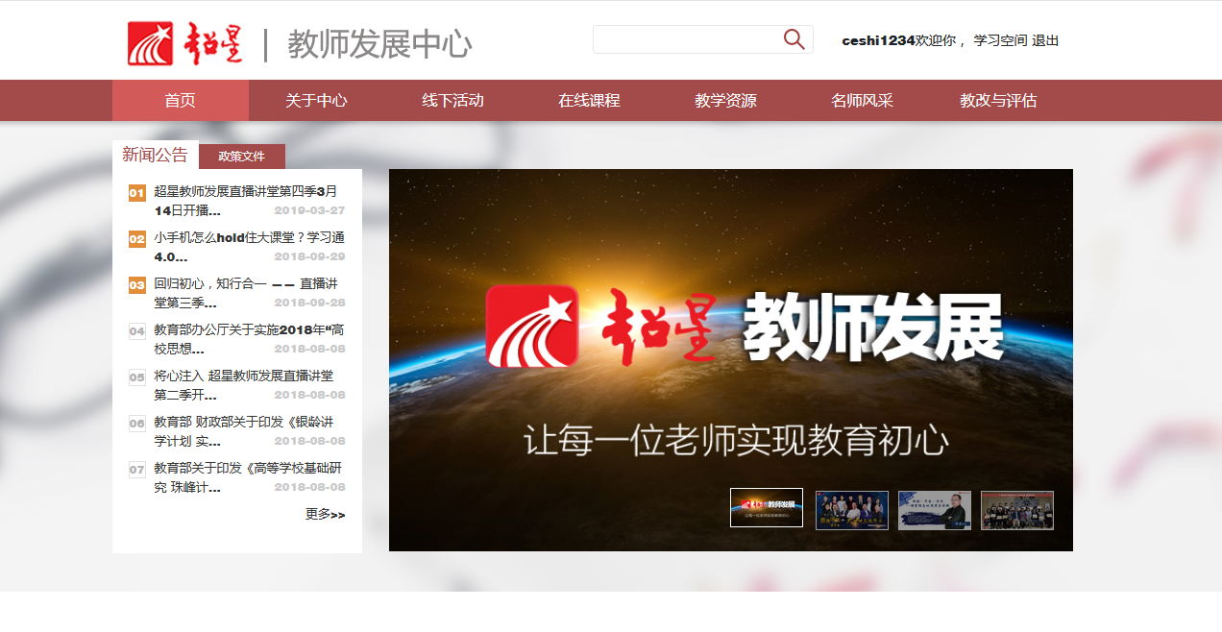

1.2 进入空间
输入账号以及密码，自动返回首页后，点击“学习空间”，即可进入空间。
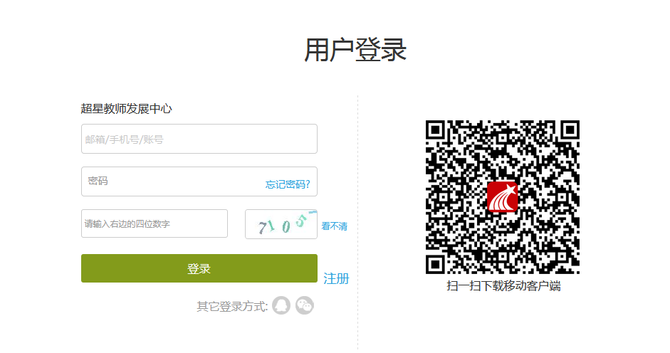
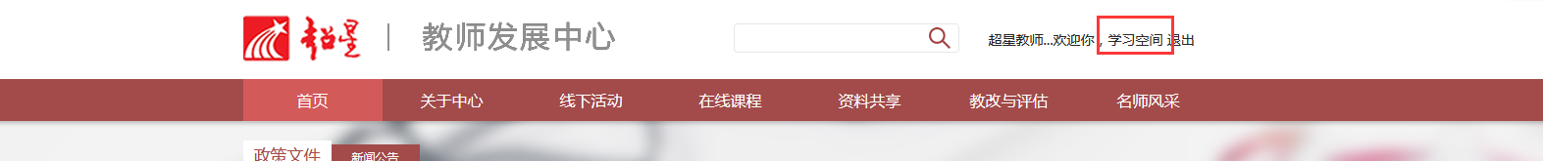

2、个人主页
2.1我的主页
在本页中显示我的主页，分别包括“我的信息”、“我的培训”、“我的课程”，可查看所有关于个人的学时学分和整体的学习情况及学习行为画像图。
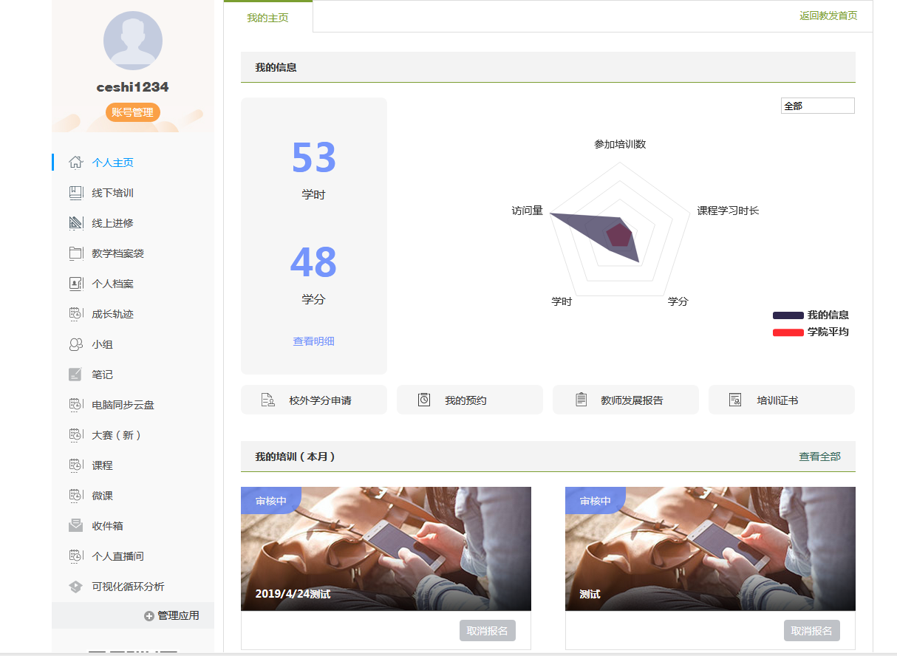

在“我的主页”界面里还可进行关于个的“校外学分申请”、“我的预约（即场地预约）”，可查看个人的“教师发展报告”和已获得的“培训证书”。
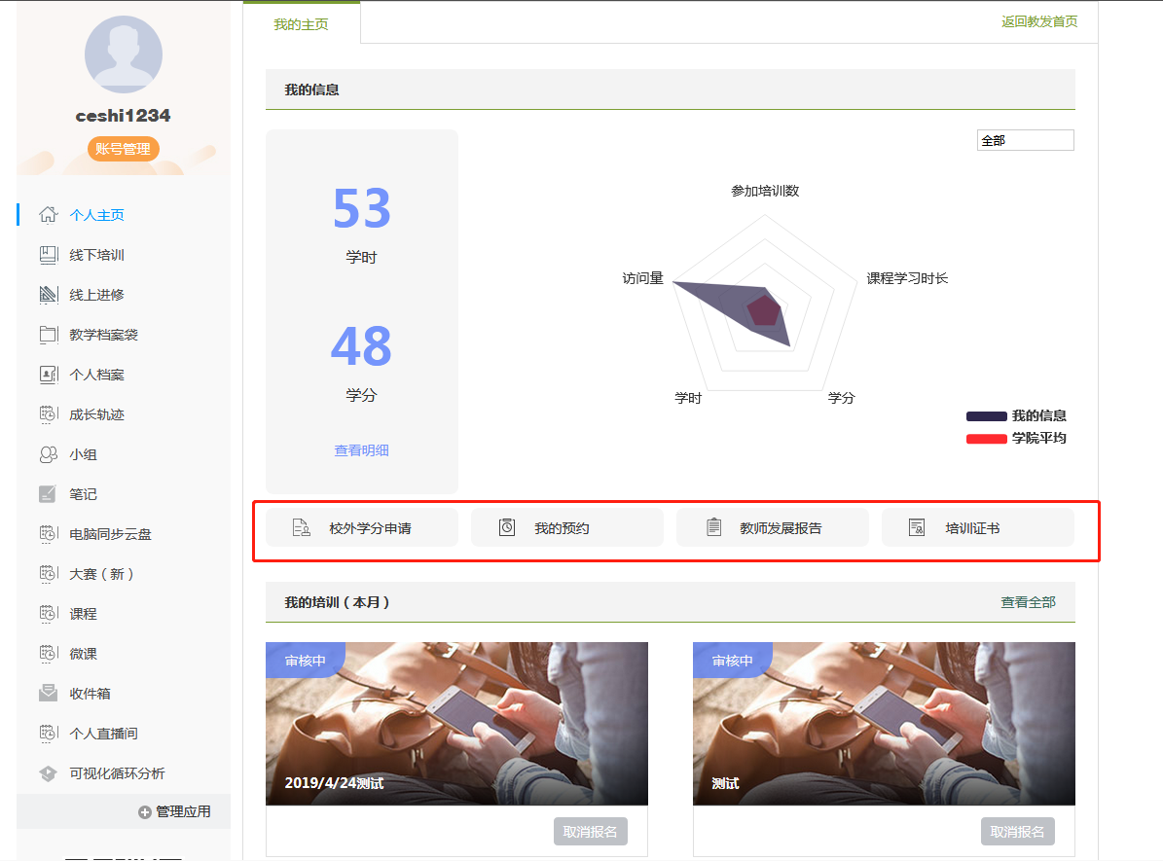
2.2返回教发首页
点击可返回教发首页。非分站形式的教发推荐点击此处返回到首页。
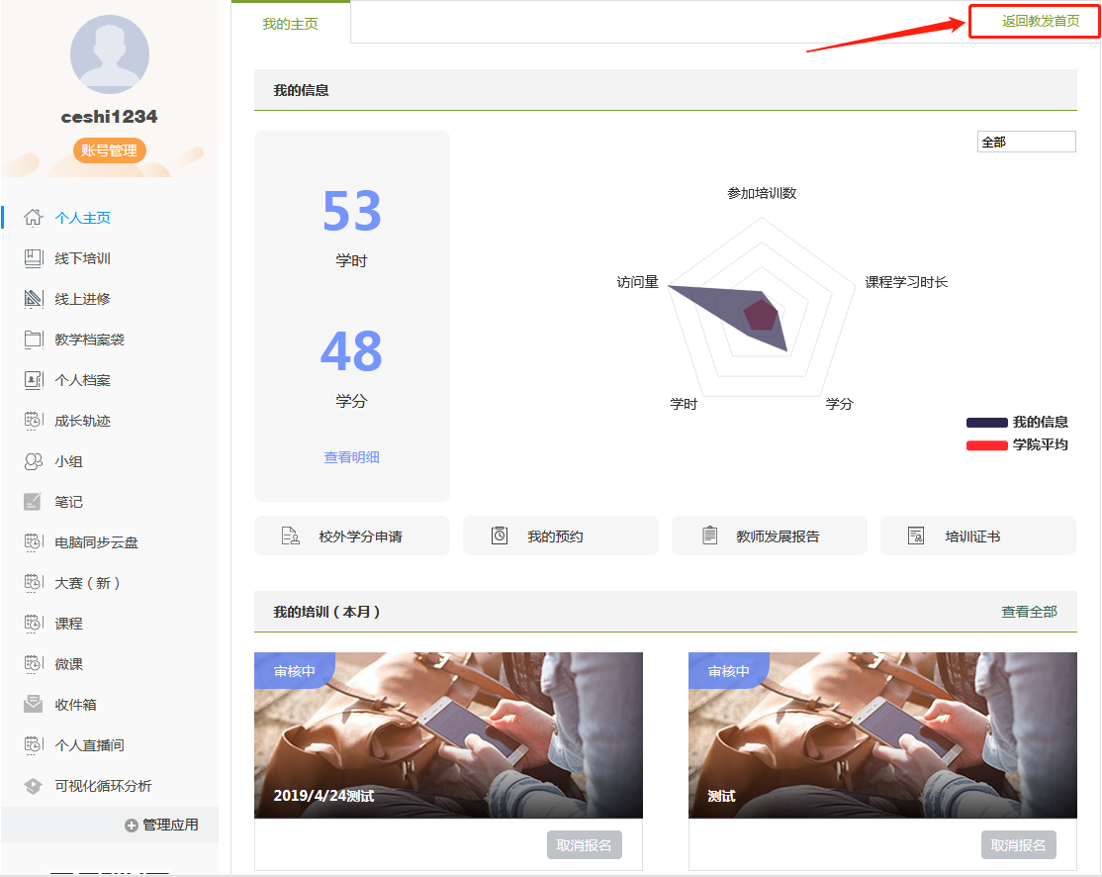

3、线下培训
3.1校内培训
（1）已报名活动
在本页，可查看教师已经报名的线下活动的详细情况。
包括：所报名活动的具体信息，包括培训类型、培训时间、培训报名状态，以及作业上传情况（点击浏览可上传作业）。
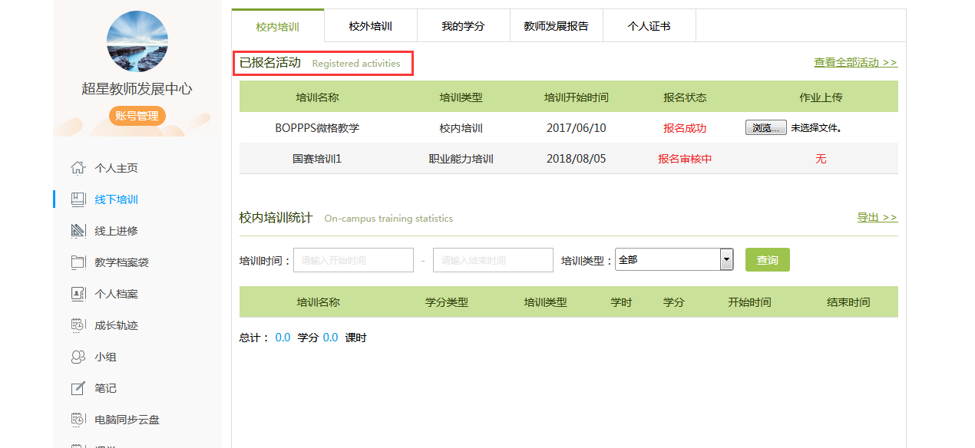

- 校内培训统计
在此处，可查看教师本人在某段时间内、相应的培训类型下，所完成的培训情况。
具体包括：培训信息、培训学分、以及对应时间情况。
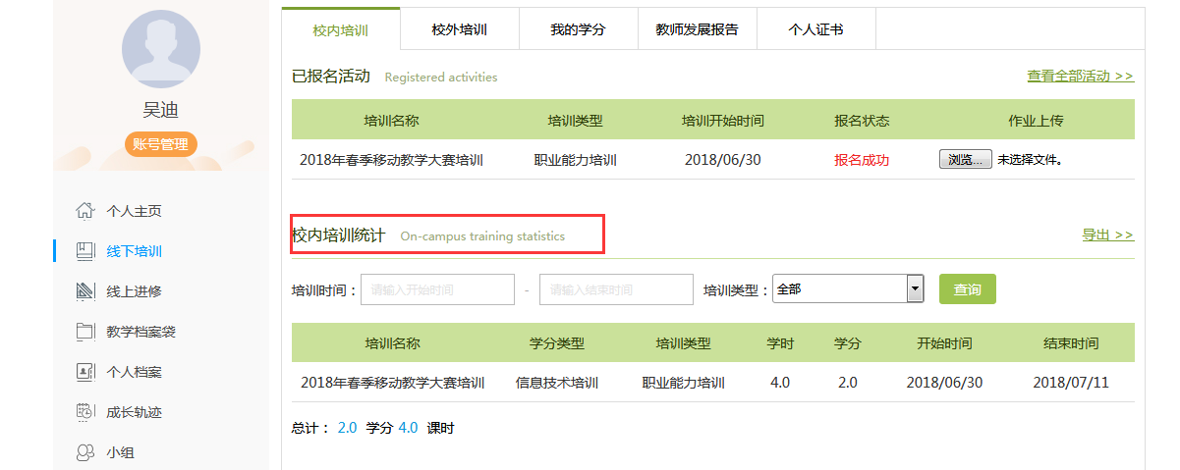

4、线上进修
4.1 正在学习
该页面显示的是教师已经报名的线上课程。“学习进度”即教师完成该课程任务点的占比情况。
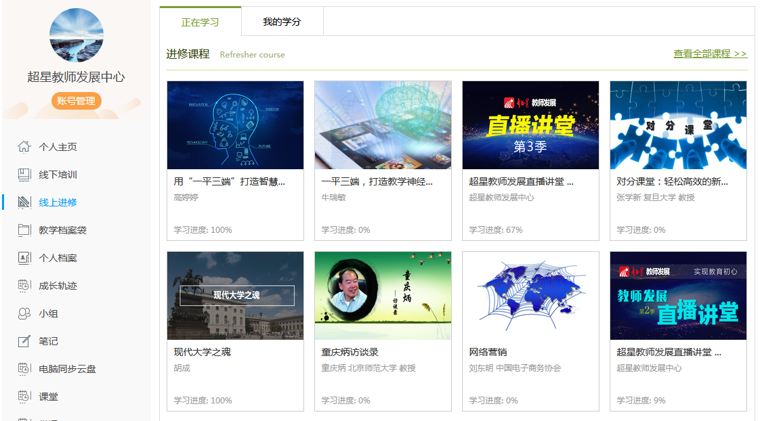

4.2 我的课程学分
教师完成某门课程后，会在本页进行显示。同时可记录所获得的在线课程学时学分情况。
